Тематический урок по теме
«Финансовая подушка безопасности: Личные сбережения и пенсии».

16.02.2022 г. В 1-11 классах проведен тематический урок по теме «Финансовая подушка безопасности: Личные сбережения и пенсии.»
Цель проведения:
создание основ для формирования финансово грамотного поведения обучающихся как необходимого условия повышения уровня и качества жизни, повышение уровня осведомленности в сфере финансов, расширение кругозора, повышение общего уровня финансовой грамотности;

1 Что такое «Финансовая грамотность» и для чего она нужна? (сообщение ученика 11 класса)

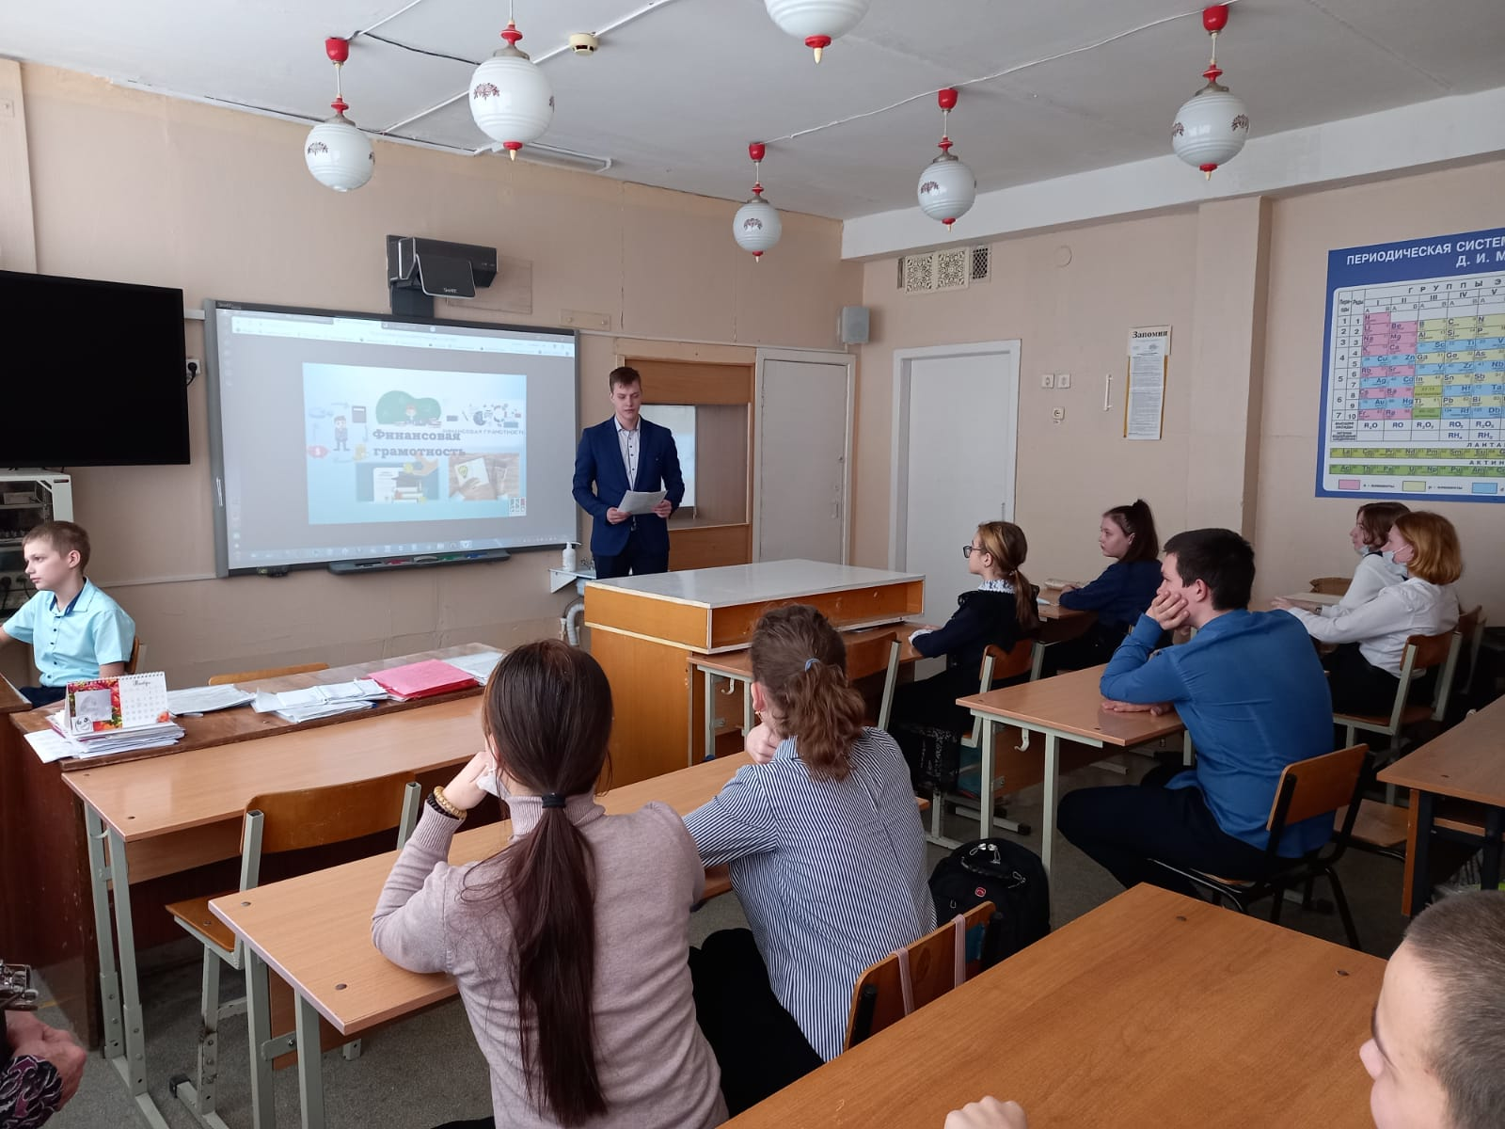

2. О формировании долгосрочных сбережений и финансовой "подушки безопасности" для непредвиденных обстоятельств;

3. Что такое Деньги и денежные средства? (сообщение ученика 7 класса)

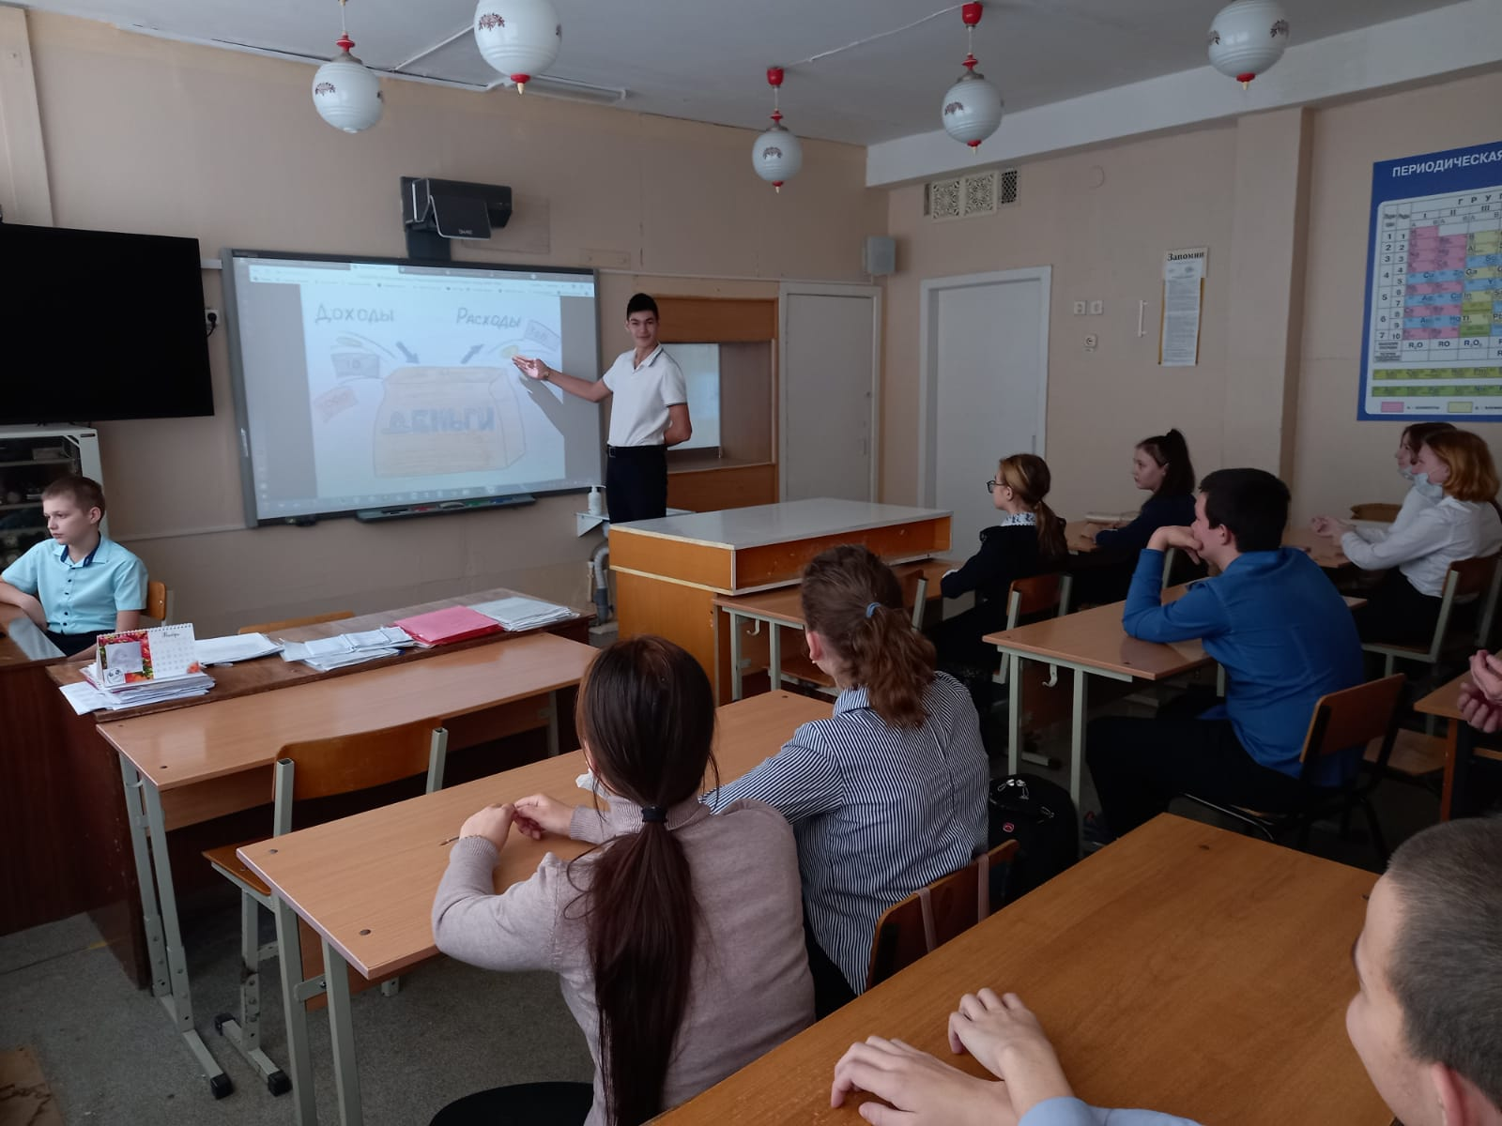

Подведен итог тематического урока: Важной составляющей финансово грамотного поведения является способность гражданина осуществлять долгосрочное планирование личных финансов (финансов домохозяйства) на всех этапах жизненного цикла.

